Commentaires sur les réponses sur Slack : <https://informatiquep-kyw7477.slack.com/archives/C0106DT4UQ0/p1624093670053100>

**A - Définitions sur utilisabilité, accessibilité, UX, etc (cf cours intro)** **5**

**B - Démarche centrée utilisateurs (cycle de vie, prototypage, outil)** **9**

**C - Principes de l'ergonomie logiciel** **13**

**D - Modélisation utilisateurs et (tâches, personas, profil utilisateurs, besoin d'utilisateurs)** **14**

**E - Android : Activités, Intent et Fragment** **16**

**F - Sondes/capteurs** **20**

**G - Notifications** **21**

**H - Design patterns AIDEZ MOI 1e Question** **23**

**I - Question ouverte sur (votre) projet** **26**

**Parking à curseur** **27**

# A - Définitions sur utilisabilité, accessibilité, UX, etc (cf cours intro)

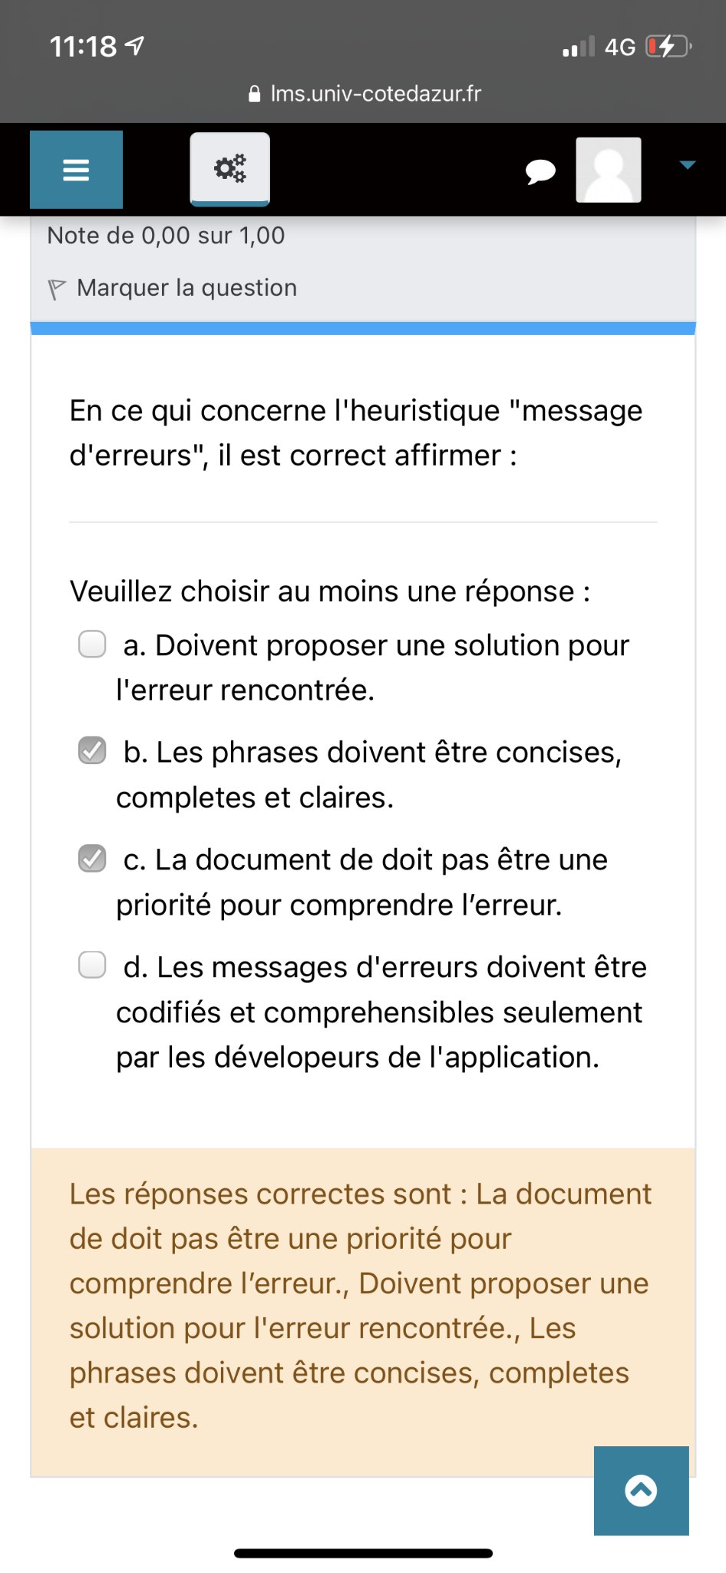

# 

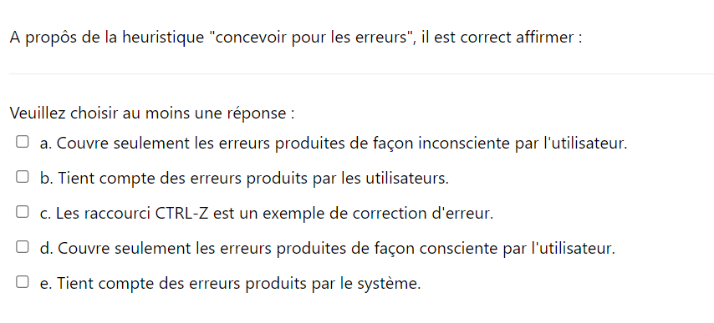

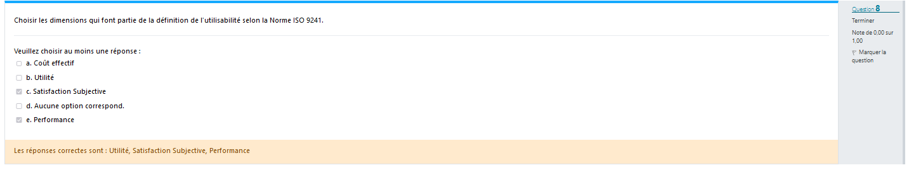

# 

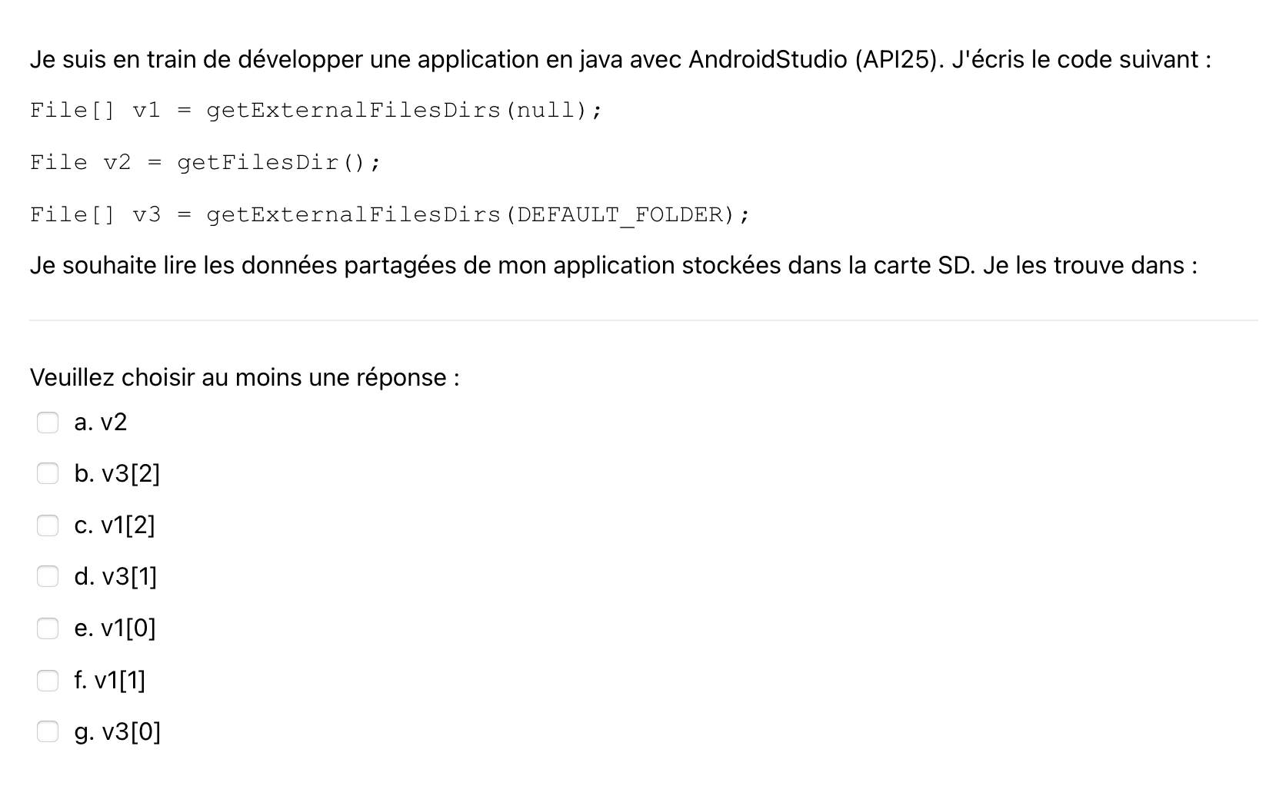

# 

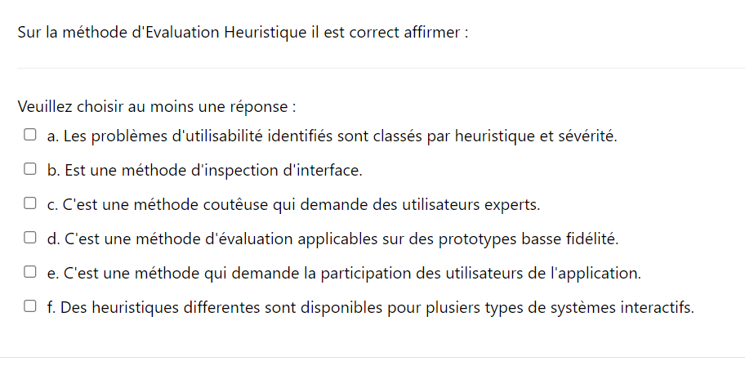

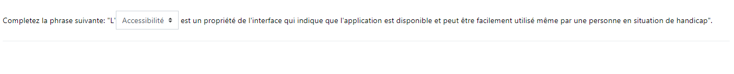

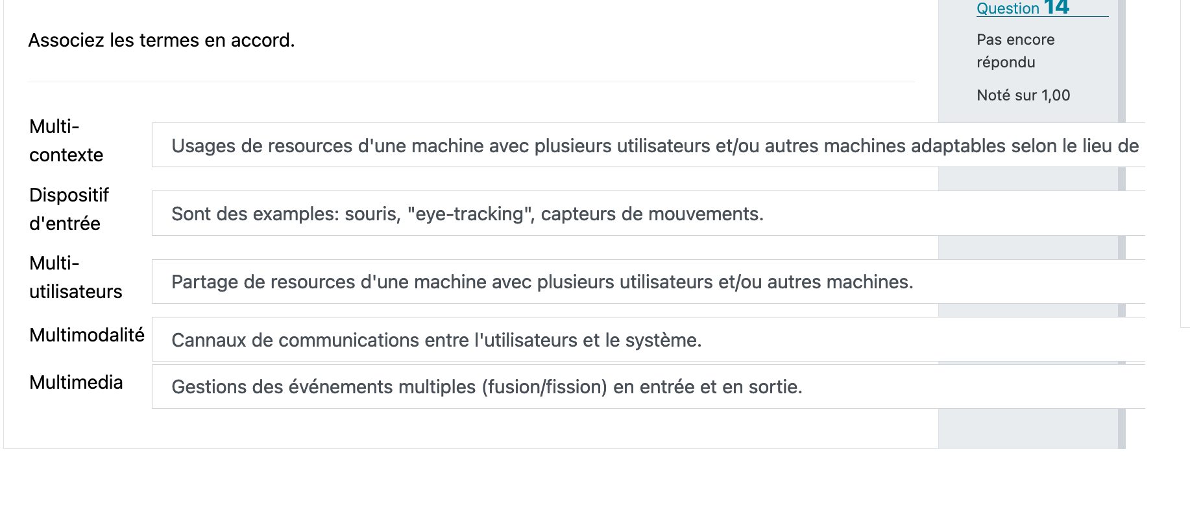

**entrée = souris, multiutilisateurs = partage ressources, multimodalité = canaux de comm, multimedia = fusion fission, multicontexte = usage de ressources selon lieu interaction**

# B - Démarche centrée utilisateurs (cycle de vie, prototypage, outil)

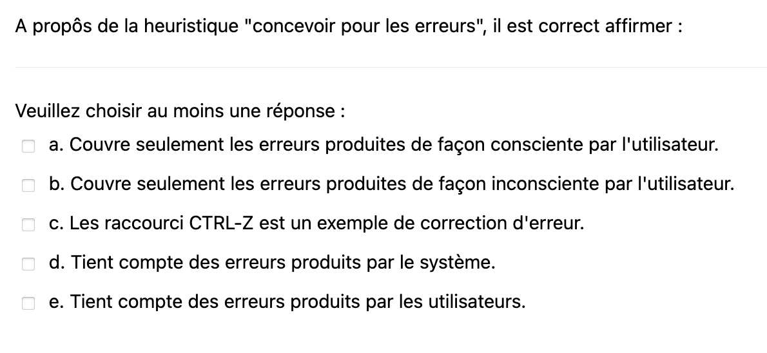

J’ai mis c. et e.

moi j’ai mis d et e

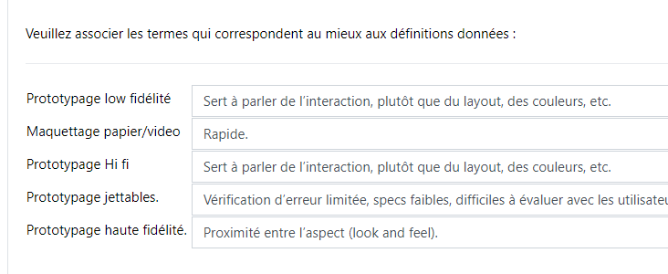

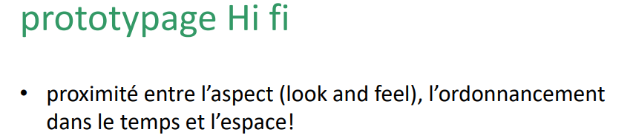

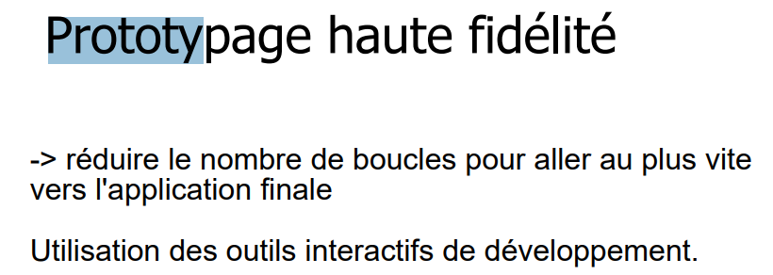

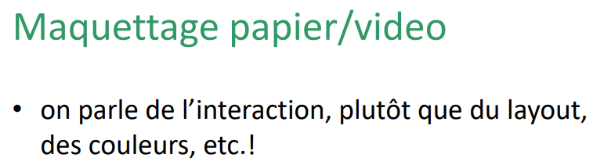

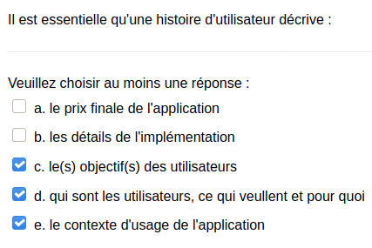

j’ai mis ça perso

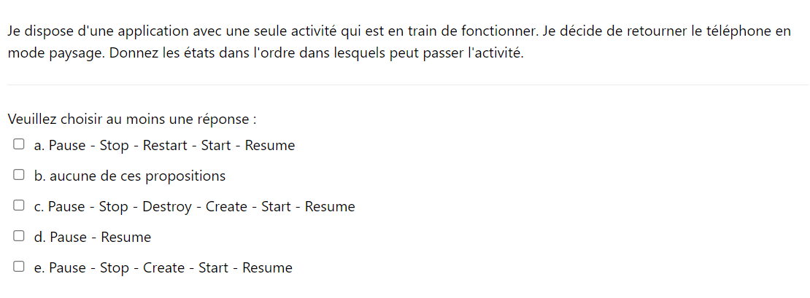

il faut drop l’activité pour la recréer, je dirais c. mais je suis pas sûr

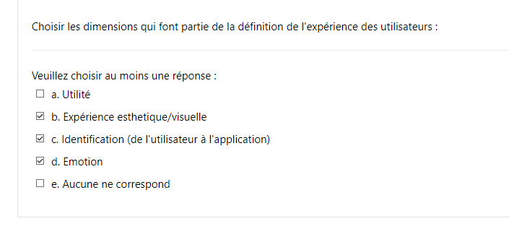

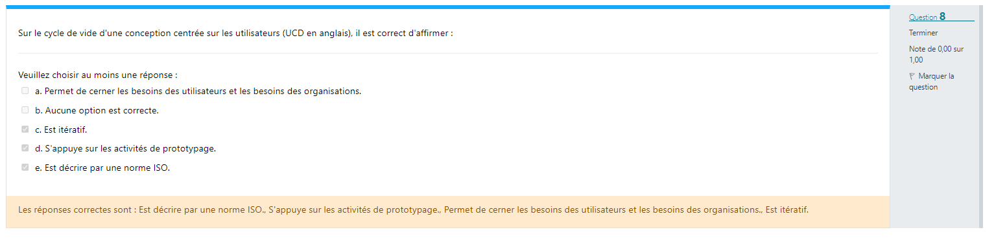  
?

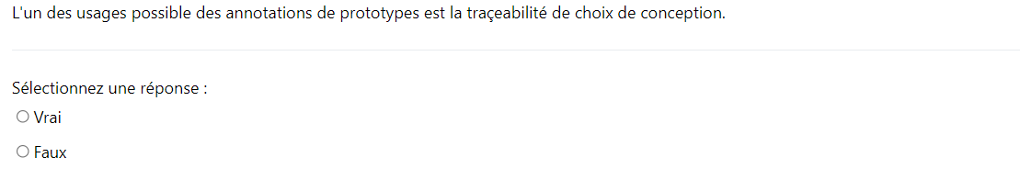

# 

# C - Principes de l'ergonomie logiciel

# 

# D - Modélisation utilisateurs et (tâches, personnas, profil utilisateurs, besoin d'utilisateurs)

# 

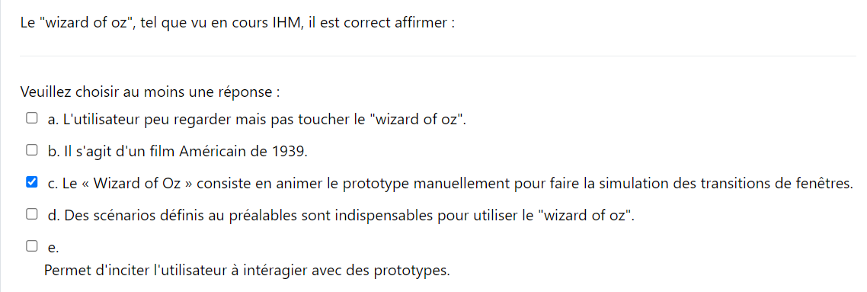

# 

# 

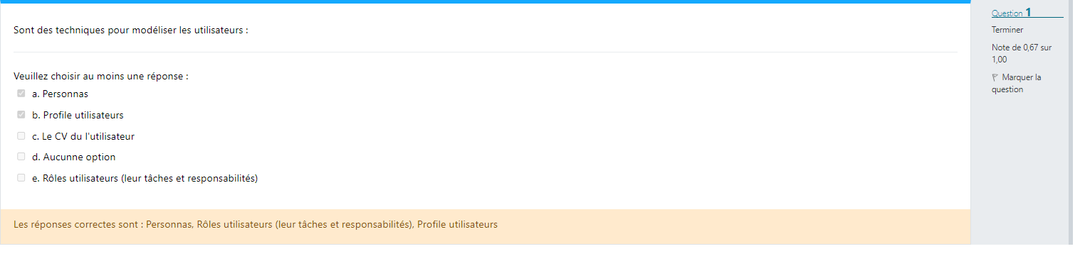

# E - Android : Activités, Intent et Fragment

# 

**pour moi c’est C pck seulement >= Android O, et E**

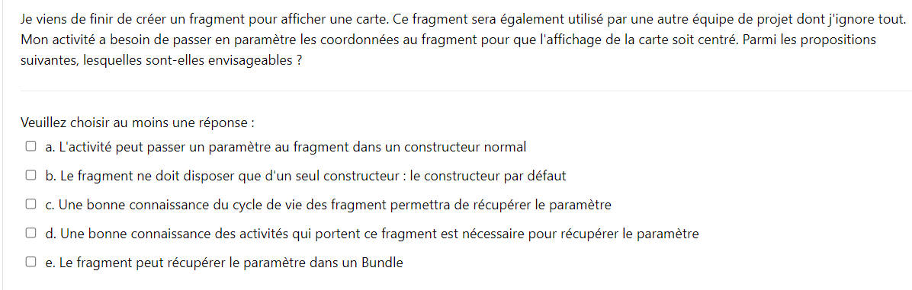svp ? e je sais pas si y’a plus

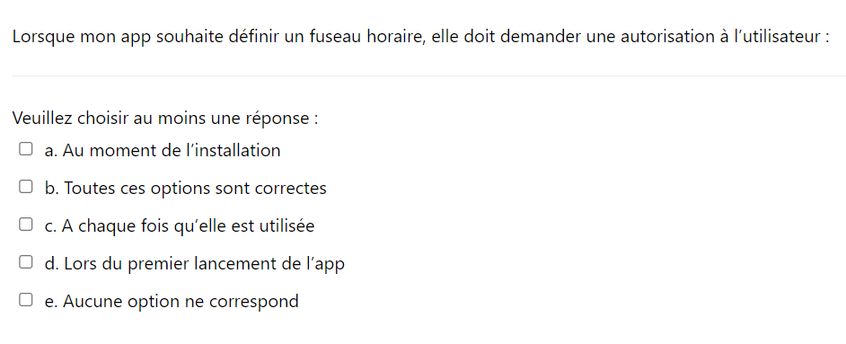

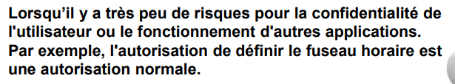



# 

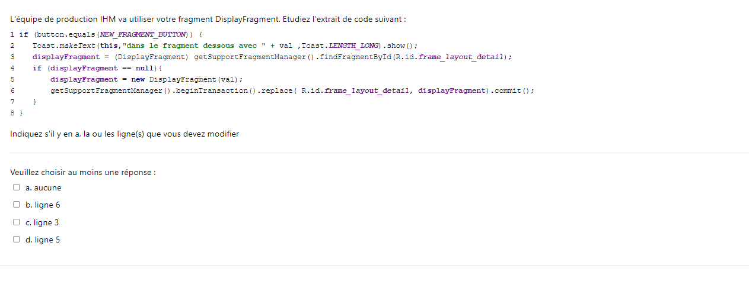  
qqun ? 6 ok, 3ok , 5 ? J’ai mis aucun

jsp

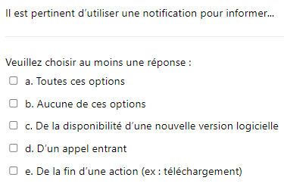

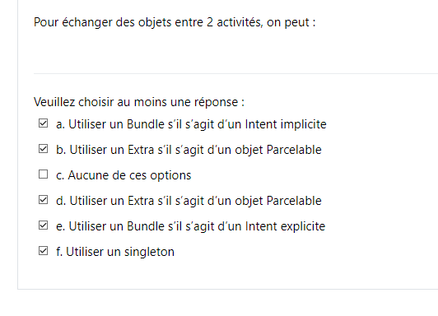

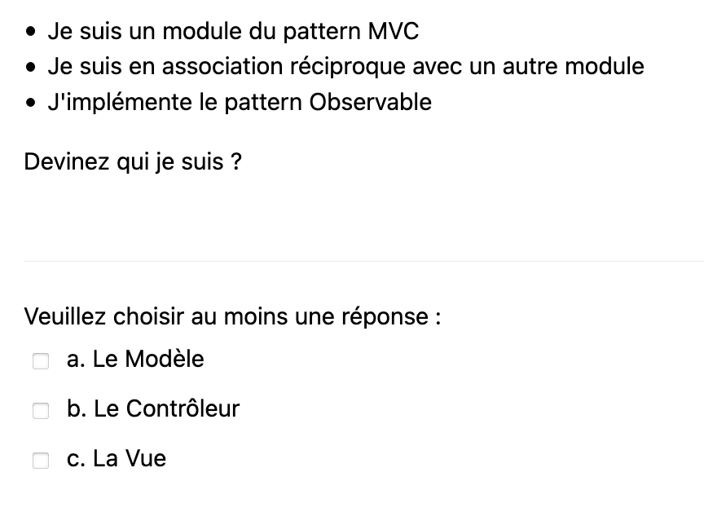

J’ai mis Vue

Tout a des relations …………………………..

# 

# 

# F - Sondes/capteurs

Je suis en train de développer une application en utilisant le simulateur de téléphone de Android Studio. Je souhaite accéder aux informations stockées par une autre application. Elles sont enregistrées dans la mémoire principale (interne) du téléphone. Les données sont lisibles sur :

Veuillez choisir au moins une réponse :

a. Le dossier /sdcard/data/your.package.appname someDirectory

b. Aucune de ces réponses

c. Le dossier /data/data/your.package.appname someDirectory

d. Le dossier /storage/data/your.package.appname someDirectory

SVP ? J4ai besoin d’aide svp rép.

**c’est data ?????**

# 

# G - Notifications

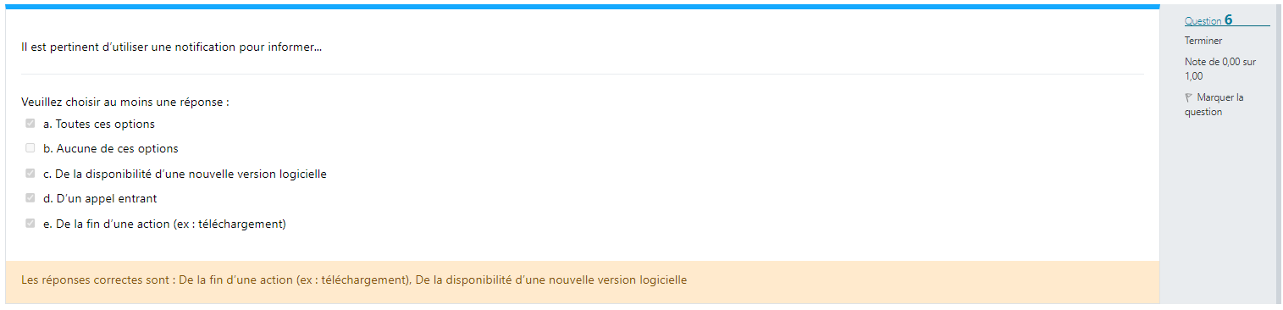

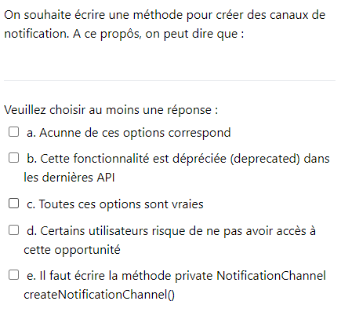

**alors pour moi il faut utiliser createNotificationChannel mais pas l’écrire, mais je suis pas sur**

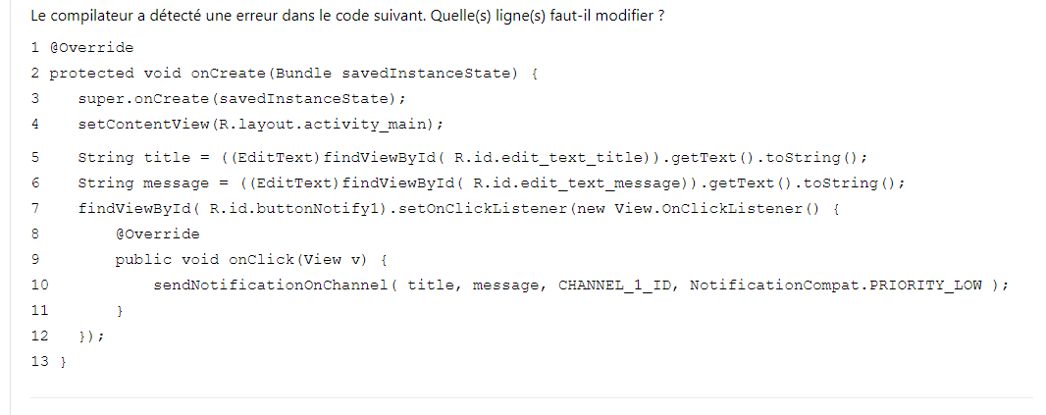

**5 et 6 manque final**

**Il manque le contexte dans les paramètres de la méthode sendNotificationOnChannel**

non c’est 5 et 6 cf cours c’est un exemple du cours mdr

ah d’accord bah rip, mais il manque quand même le contexte, en plus il y a un espace qu’il a oublié d’effacer j’ai l’impression

# 

# H - Design patterns AIDEZ MOI 1e Question

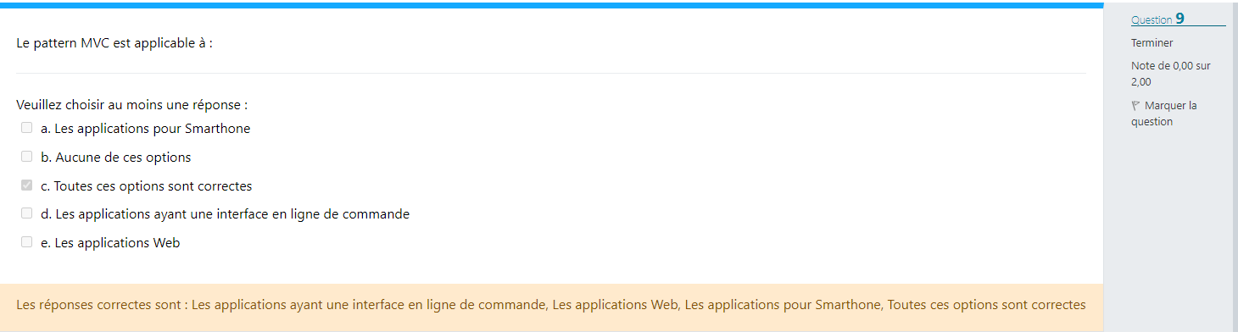

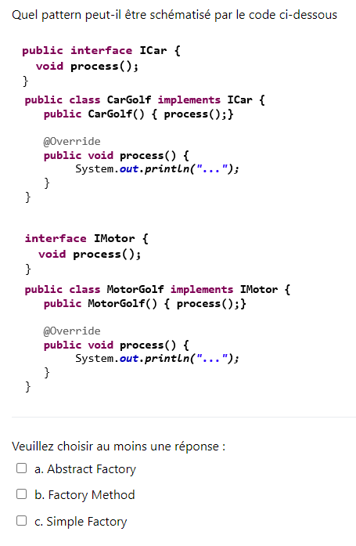

**réponse A d’après le cours**

# 

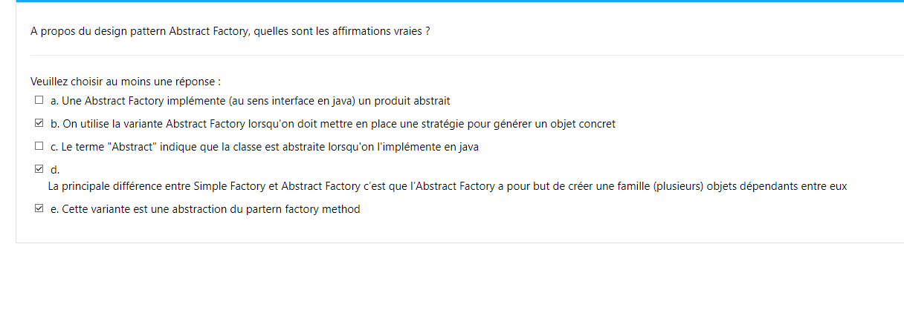

# 

# I - Question ouverte sur (votre) projet

# gros négro